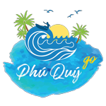
PHÚ QUÝ - KHÁM PHÁ BIỂN ĐẢO XINH ĐẸP

- Phương tiện: Xe giường nằm + Tàu cao tốc chất lượng cao
- Thời gian: 3 ngày 2 đêm
- Ngày khởi hành: khởi hành mỗi ngày TỪ HỒ CHÍ MINH

NGÀY 1: HỒ CHÍ MINH – PHAN THIẾT – ĐẢO PHÚ QUÝ  Buổi sáng:  - 06h00: Đoàn lên xe từ Hồ Chí Minh, khởi hành đi Phan Thiết  Dự kiến tầm 12h00 đến Phan Thiết, đoàn di chuyển. lên xe trung chuyển để ra bến tàu Phan Thiết đi Phú Quý.  - 13h00: Quý khách đến cảng tàu Phan Thiết lên tàu để qua đảo Phú Quý. Tàu chạy từ Phan Thiết ra Phú Quý mất khoảng 2 tiếng 30 phút.  - 15h30: Đoàn đến đảo Phú Quý. Quý khách nhận xe gắn máy. HDV sẽ dẫn quý khách về nhà nghỉ để nghỉ ngơi.  - 18h30: HDV sẽ dẫn quý khách đến quán ăn bên đảo để dùng cơm tối.  Sau khi ăn uống vui chơi thỏa thích quý khách tự do khám phá đảo Phú Quý về đêm. | (Ăn 2 bữa)  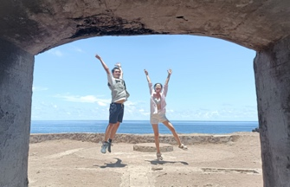  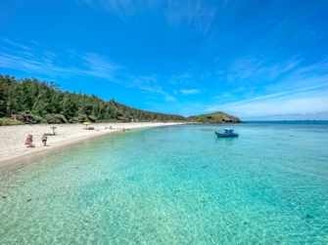
NGÀY 2: BÃI LĂNG - ĐỀN THỜ CÔNG CHÚA BÀN TRANH - CHÙA LINH SƠN - VẠN AN THẠNH - BÃI NHỎ - GÀNH HANG ĐÁ - VỊNH TRIỀU DƯƠNG  Buổi Sáng:  - 06h00~0630: Đoàn dùng điểm tâm sáng với các món: Bánh canh giò, bánh canh chả cá, …+ Sữa đậu nành/ cà phê đá.  - 07h30: Hướng dẫn viên sẽ đưa quý khách đi tham quan các điểm sau đây:  + Chùa Linh Sơn: Là một ngôi chùa rất linh thiêng được rất nhiều người dân trên đảo đến cúng bái, phía trên ngôi chùa là nơi ngắm nhìn vẻ đẹp từ trên cao nhìn xuống xung quanh đảo Phú Quý rất đẹp và độc đáo, với những tảng đá bị bào mòn tạo ra hình thù rất cổ kính và xa xưa, quý khách có thể ngắm nhìn và chụp hình check in vẻ đẹp độc đáo này.  + Đền thời Công Chúa Bàn Tranh: đến đây quý khách sẽ được kể về câu chuyện của công chúa Bàn Tranh rất thú vị.  + 3 Cột Phong Điện: Quý khách được check in 3 cột phong điện to lớn ở đảo Phú Quý được rất nhiều bạn trẻ check in chụp hình.  + Bãi Lăng: Đây là một bãi biển có bờ kèo nhân tạo nước rất trong quý khách có thể đến đây chụp hình rất đẹp.  + Dinh Mộ Thầy: Đây là nơi rất linh thiêng trên đảo quý khách có thể thấp hương cầu bình an và may mắn cho gia đình.  Buổi trưa:  - 11h00: Quý khách dùng cơm trưa  - 12h30: Quý khách trở về nhà nghỉ, ngơi nghỉ lấy lại sức.  - 14h00: 14h30: Quý khách tham quan các địa điểm sau:  + Cột cờ mốc đảo Phú Quý: Đây là tọa độ cột mốc lảnh thổ Việt Nam được du khách đến đảo check in đầu tiên.  + Bãi Nhỏ: Là một bải biển nhỏ nằm phía dưới cột mốc đảo Phú Quý nước biển xanh và có bãi cát trắng, rất sạch sẽ và rất đẹp quý khách đến đây check in chụp hình.  + Gành Hang Đá: Là một đường hẻm nhỏ 2 bên là vách đó là nơi hải quân Việt Nam làm nơi phòng vệ hướng biển.  + Vịnh Triều Dương: Nơi đây là một cái vịnh với bờ cát trải dài mênh mông rất đẹp, nước biển nơi đây trong màu ngọc bích Quý khách có thể tắm biển và ngắm hoàng hôn thỏa thích.  Quý khách được phát áo phao và kính lặn để quý khách có thể lặn ngắm san hô (chi phí đã bao gồm trong tour)  Buổi tối:  - 17h00: Về lại nhà nghỉ nghỉ ngơi chuẩn bị tiệc tối  - 16h00: Thưởng thức tiệc BBQ ngoài bãi biển. | (Ăn 3 bữa)  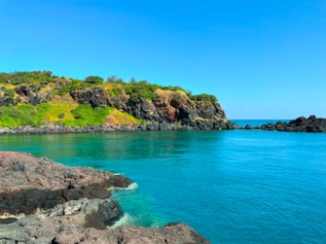  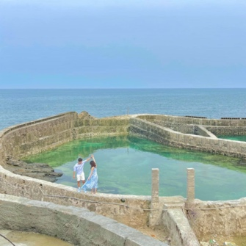  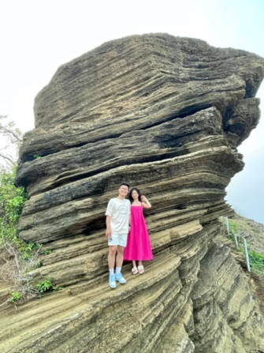  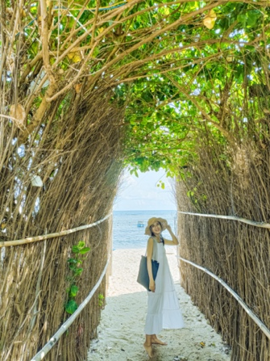
NGÀY 3: PHÚ QUÝ – PHAN THIẾT – HỒ CHÍ MINH  Buổi sáng:  - 7h30: Đoàn ăn sáng với các món sau: Bánh canh giò, bánh canh chả cá,..+ Sữa đậu nành/ cà phê đá.  + Quý khách tự do tham quan Đảo Phú Quý, Quý khách có thể mua khô mực một nắng hoặc hải sản về làm quà cho người thân và gia đình.  - 9h00: Quý khách lên tàu cao tốc trở về đất liền Phan Thiết. | (Ăn 1 bữa)  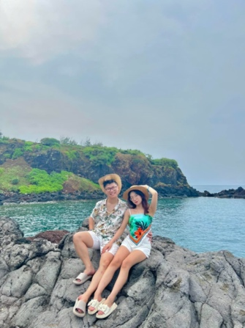

GIÁ TOUR BAO GỒM
- Vận Chuyển: Xe tham quan đời mới, tiện nghi, máy lạnh phục vụ suốt tuyến.
- Khách Sạn: Nhà nghỉ: phòng 03 – 04/ khách/ phòng
- Ăn uống: Các bữa ăn theo chương trình: 3 bữa phụ (ăn sáng); 5 bữa chính (ăn trưa, chiều)

Thực đơn sáng ngày 1: Tô +Ly  - Tô: Bánh canh,  - Ly: Cà phê, nước ngọt | Thực đơn trưa ngày 1:  1. Cơm chiên hải sản  2. Mực gim trứng chiên mắm  3. Cá Mú hấp gừng ( bánh tráng + rau sống)  4. Bò né Phú Quý  5. Lẩu cá hồng + bún  6. Salad trộn trứng + dầu giấm  7. Cơm trắng + trái cây  8. Trà đá + khăn lạnh | Thực đơn tối ngày 1:  1.Hàu nướng phô mai  2. Nhum nướng mỡ hành  3. Gà nướng giấy bạc  4. Bò Phú Quý nướng mắm nhỉ  5. Mực lá sốt Thailand  6. Cá biển nướng bánh tráng + rau sống)  7. Ốc đảo hấp xả  8. Cháo hào  9. Rượu dứa + trái cây + Trà đá + khăn lạnh
Thực đơn sáng ngày 2: Tô +Ly  - Tô: Bánh canh,  - Ly: Cà phê, nước ngọt | Thực đơn trưa ngày 2:  1. Gỏi ốc Phú Quý.  2. Mực nang xào chao  3. Cá biển nướng  4. Tôm sú nướng muối ớt  5. Cơm chiên cá mặn  6. Lẩu cá bốp + bún  7. Rau xào  8. Cơm trắng + trà đá  9. Trái cây + khăn lạnh | Thực đơn tối ngày 2:  1. Tôm hùm mini khoảng 100gr  (mỗi khách 1 con)  2. Cháo nhum biển  3. Sò hấp  4. Bò đảo Phú Quý nướng ngũ vị  5. Bạch tuột sốt chao + bánh tráng nướng  6. Rau muống xào tỏi  7. Cơm cá mặn  8. Cá chình um cari kèm bánh sandwich  9. 300 ml rượu Dứa Phú Quý
Thực đơn sáng ngày 3: Tô +Ly  - Tô: Bánh canh,  - Ly: Cà phê, nước ngọt | Thực đơn trưa ngày 3:  1. Lẩu gà lá giang  2. Cá dứa kho  3. Ba rọi xào khổ qua  4. Thịt luộc + cà pháo  5. Sò ngọt ram xả ớt  6. Rau tập tàng luộc + kho quẹt  7. Cơm niêu + Rau sống  8. Trà đá + tráng miệng

- HDV: Hướng dẫn viên bản địa.
- Tham quan: Phí tham quan theo chương trình.
- Quà tặng: Trái cây, nước suối, bánh trên cano ra đảo
- Phục vụ: Nước tinh khiết aquafina 01 chai 0.5 lít/ khách/ ngày,
- Bảo hiểm du lịch: mức tối đa 40.000.000 đồng/trường hợp.

GIÁ TOUR KHÔNG BAO GỒM
- Ăn uống ngoài chương trình
- Chi phí cá nhân khác: giặt là, Đồ uống trong bữa ăn , tham quan ngoài chương trình
- Tip cho HDV và lái xe
- Phụ thu 20% lễ tết
- Phụ thu phòng đơn 2 người
GIÁ TOUR TRẺ EM
- Trẻ em từ 11 tuổi trở lên mua 01 vé.
- Trẻ em từ 06 đến 10 tuổi mua: 75% giá vé
- Trẻ em từ 05 tuổi trở xuống: không tính vé, gia đình tự lo. Nhưng 02 người lớn (1 gia đình) chỉ được kèm 01 trẻ em, nếu trẻ em đi kèm nhiều hơn thì từ em thứ 02 trở lên phải mua 75% vé. (Tiêu chuẩn 75% vé: được 01 suất ăn ).

Lưu ý khi đi tour:
- Quý khách vui lòng mang theo giấy tờ tùy thân bản chính (đối với khách Việt Nam là CMND và Passport đối với Kiều Bào & ngoại quốc).
- Dịch vụ lưu trú trên đảo khá đơn giản, chỉ đáp ứng nhu cầu tối thiểu trong sinh hoạt hằng ngày.
- Một số thứ tự và chi tiết chương trình có thể được sắp xếp cho phù hợp với tình hình khách quan (thời tiết, giao thông…) nhưng vẫn đảm bảo đầy đủ.

PHÚ QUÝ GO - KÍNH CHÚC QUÝ KHÁCH MỘT CHUYẾN ĐI THÚ VỊ !

